МИНИСТЕРСТВО ОБРАЗОВАНИЯ И НАУКИ РФ

Федеральное государственное автономное

образовательное учреждение высшего образования

«Национальный исследовательский университет ИТМО»

**ФАКУЛЬТЕТ ПРОГРАММНОЙ ИНЖЕНЕРИИ И КОМПЬЮТЕРНОЙ ТЕХНИКИ**

ЛАБОРАТОРНАЯ РАБОТА №2

по дисциплине

“Информационные системы и базы данных”

Вариант № 1507

Выполнил: Макаров Н.М.

Группа: P33111

Преподаватель: Харитонова А.Е.

Санкт-Петербург,

2022

***Описание задания***

Лабораторная работа №2

Для отношений, полученных при построении предметной области из лабораторной работы №1, выполните следующие действия:

* опишите функциональные зависимости для отношений полученной схемы (минимальное множество);
* приведите отношения в 3NF (как минимум). Постройте схему на основеNF (как минимум). Постройте схему на основе полученных отношений;
* опишите изменения в функциональных зависимостях, произошедшие после преобразования в 3NF (как минимум). Постройте схему на основеNF;
* преобразуйте отношения в BCNF. Докажите, что полученные отношения представлены в BCNF;
* какие денормализации будут полезны для вашей схемы? Приведите подробное описание;

***Это предубеждение против скафандров сильно устарело, потому что новейшие модели были куда удобнее, чем неуклюжие латы первых исследователей Луны. Надеть их можно было меньше чем за минуту даже без посторонней помощи, и они были полностью автоматизированы. Костюм МК-V, в который был герметично "упакован" доктор Флойд, защищал его от всех опасностей, грозивших ему на Луне как днем, так и ночью.***

Список сущностей

Стержневые

● Исследователь

● Опасность

● Планета

● Скафандр

Ассоциативные

● Планета-опасность

Характеристические

● Свойства опасности планеты

● Тип опасности

● Свойства скафандра

Инфологическая модель

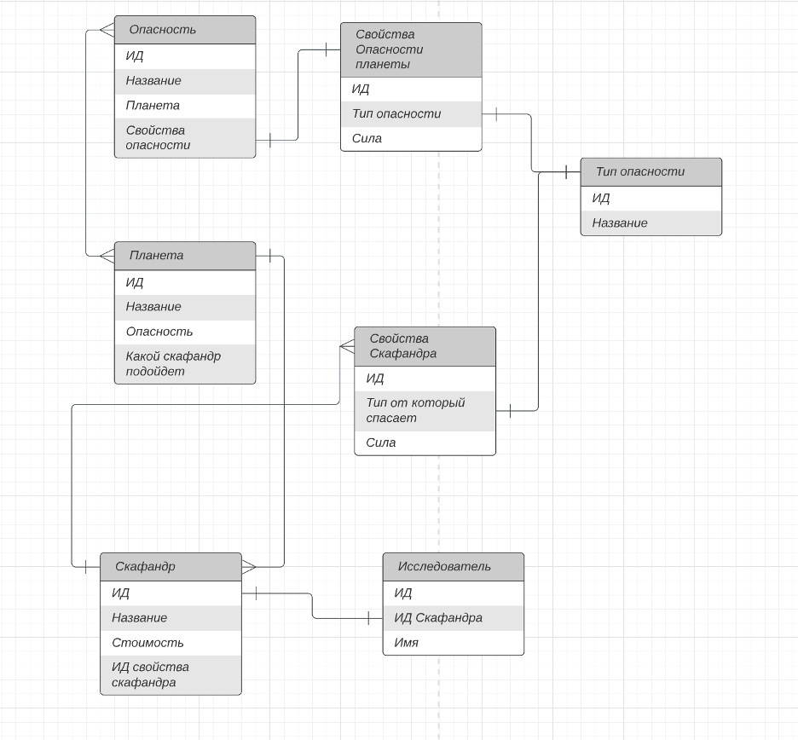

Даталогическая модель

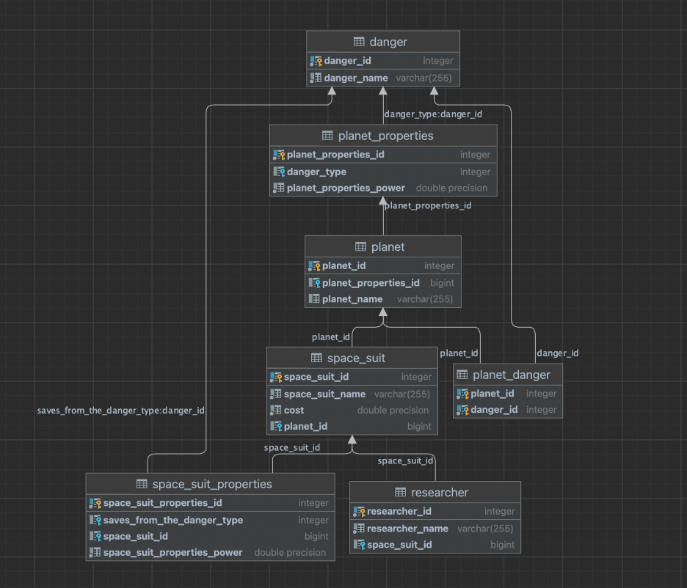

***Минимальное множество функциональных зависимостей***

Planet:

ID -> planet_name

Space_suit:

ID-> space_suit_name

ID-> cost

Researcher:

ID-> researcher_name

Danger:

ID-> danger_name

Space_suit_properties:

ID-> space_suit_properties_power

Planet_properties:

ID-> planet_properties_power

***Первая нормальная форма***

Отношение на пересечении каждой строки и столбца всегда одно значание -у словие выполняется.

***Вторая нормальная форма***

Все атрибуты в строке зависят от первичного ключа (полная функциональная зависимость) - условие выполняется.

***Третья нормальная форма***

Отсутствуют любые транзитивные зависимости - условие выполняется.

***Нормальная форма Бойса-Кодда***

Каждый детерминант (атрибут, от которого полностью функционально зависит другой атрибут) - потенциальный ключ. Все детерминанты являются первичными ключами - условие выполняется.

***Денормализация***

Можно убрать таблицу planet_dange и добавить planet_id в таблицу danger. Данная манипуляция позволит немного повысить производительность, но при этом нарушит 3НФ. Из этого следует, что бессмысленно производить денормализацию в рамке этой базы данных.

***Выводы***

При выполнении данной лабораторной работы, я ознакомился с 4-мя видами нормальными формами отношений в базах данных. Провел исследование своей базы данных с проверкой на выполнения НФ и денормализовал базу.